Après une bonne journée de pêche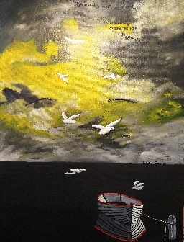 18x24 Profile / Huile/ $300.00
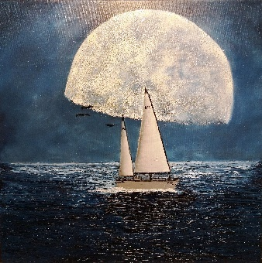Plaisir de navigation au clair de lune 16x16 / huile / $200.00
Fleuraison 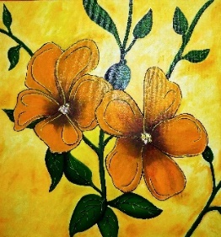 24x24 / huile / $300.00
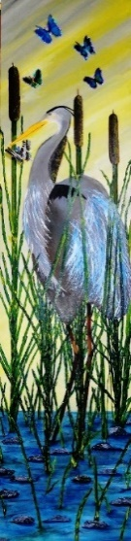 12x48 /huile $350.00 / Liberté en nature
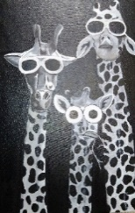 24x36 / huile Belle petite famille cocasse /400.
Sur le mur 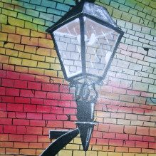20x24, huile, encadrée $400.00

Regard 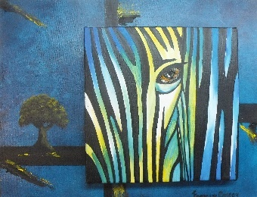 14x18, huile et faux-vitrail, toile sur toile / $265.00
Réconfortante tendresse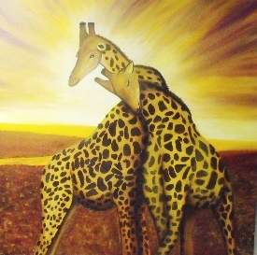 30x30 Huile $500.00
Pleine lune 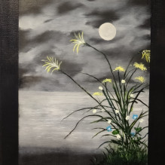 12x16 Huile 150.00
Paisible 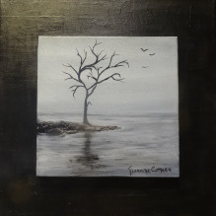 16x16 Huile / toile sur toile $ 180.00
New York, vibrante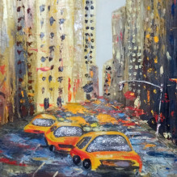 22x28 / huile $400.00
Irène et sa nièce 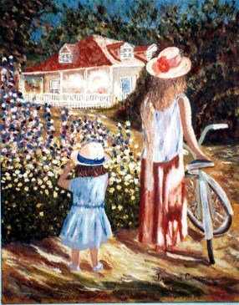 14x18 huile $200.00
Chaleureux automne et son abondance 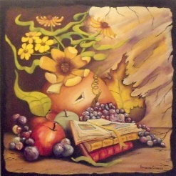30x30 encadrée/ Huile / $600.00
Calas 1 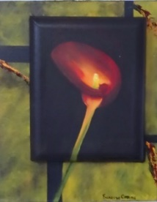 16x20 toile sur Toile / huile $260.00
Calas 2 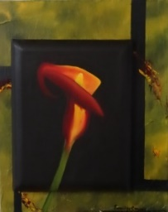 16x20 toile sur Toile / huile $260.00
A l’automne 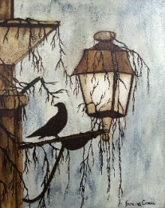 16x20 encadrée / huile $ 300.00
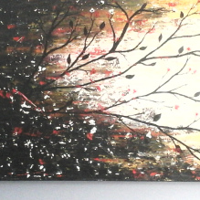 24x48 Profile/ huile $600.00
Nouvelle vie 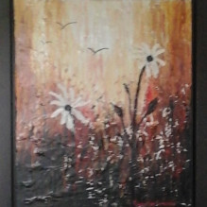 20x24 encadrée / huile $ 400.00
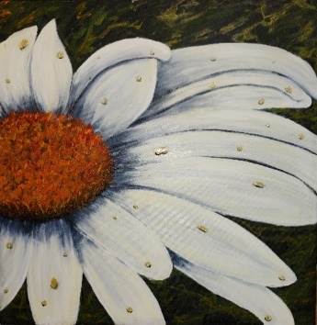Beauté de la vie 16x16 / huile $200.00
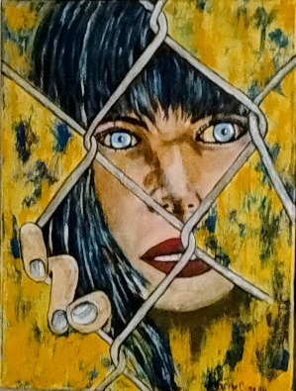 Tourments adolescents 14x18 Huile $ 225.00
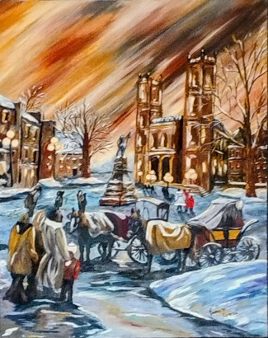 Notre Dame au siècle dernier / 24x30 Huile, Encadrée $ 500.00
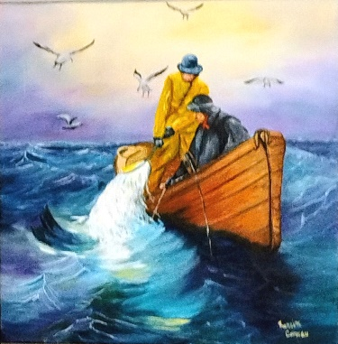 La pêche de mon père / 20x20 Huile $300.00

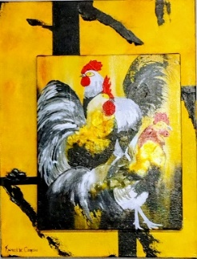 La jasette, 14x18 toile sur toile / huile et encre $225.00
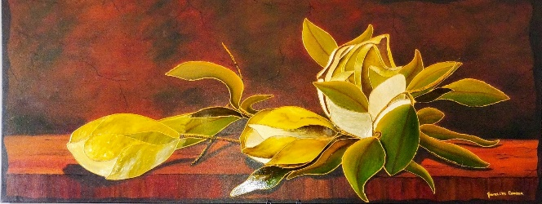 Fécondité / 24x60 Profile / Huile et Faux-vitrail $ 500.00
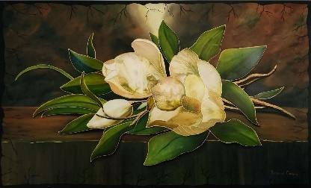 36x60 Profile / Huile et faux-vitrail $650.00
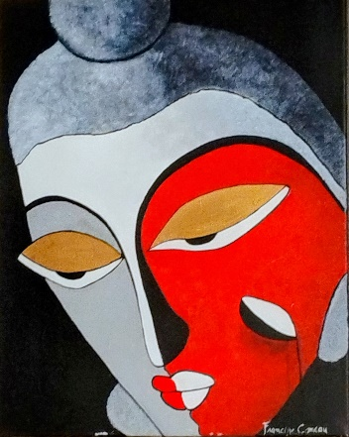 Le Bouddhisme 16x20 Huile $250.00
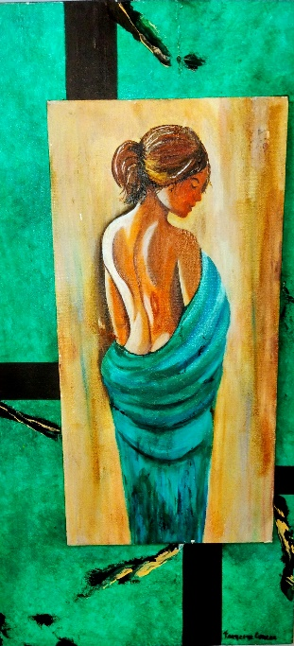 Séduction18x36 toile sur toile / huile $350.00

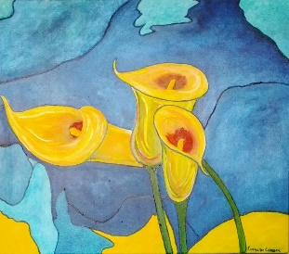 20x24 huile famille de 3 $350.00
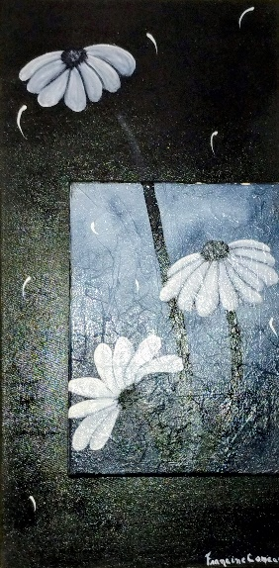 12x24 toile sur toile / Huile $ 250.00 Sortie de l’Emprise

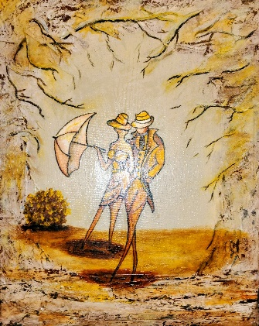 Séduction 16x20 Encadrée Huile 250.00
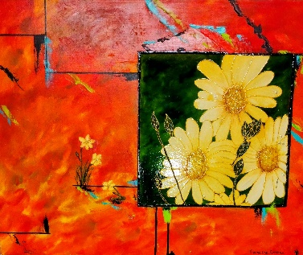 Le bonheur à 3 / 24x30 huile et faux-vitrail $450.00
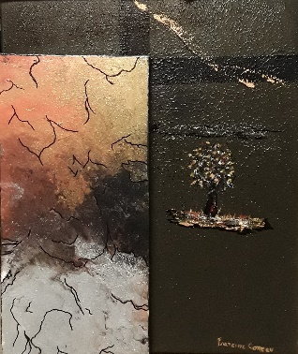 Selon imagination #1, 16x20 huile, toile sur toile $265.00

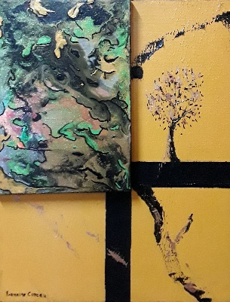 Selon imagination #2, 16x20 huile, toile sur toile $265.00
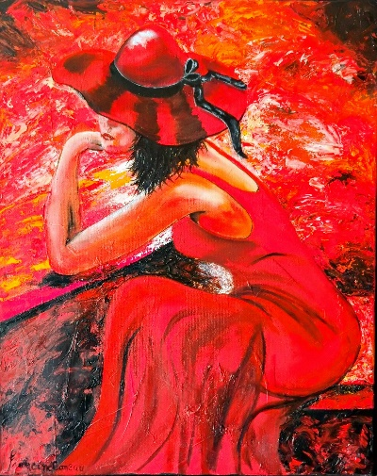 Enfin, moment de plénitude, 16x20 encadrée huile, $250.00
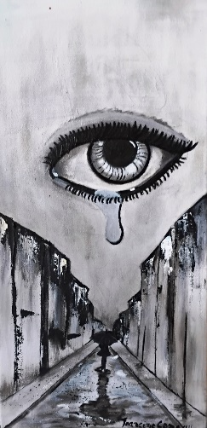 Période d’après covid 8x16 Huile $150.00
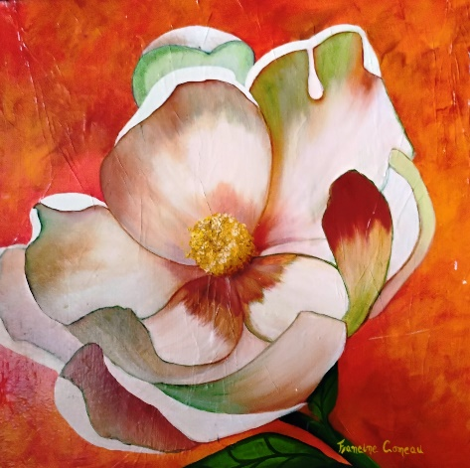 L’heureuse magnolia 18x18 Huile, $250.00
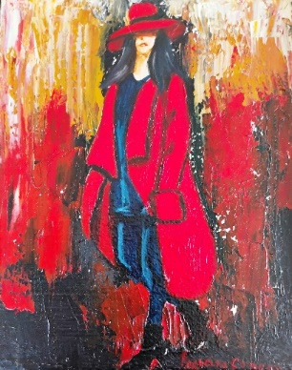 Fan de la mode 8x10 encadrée, huile $175.00
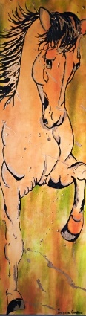 L’élégance à son meilleur, 12x36 Profile, huile $300.00
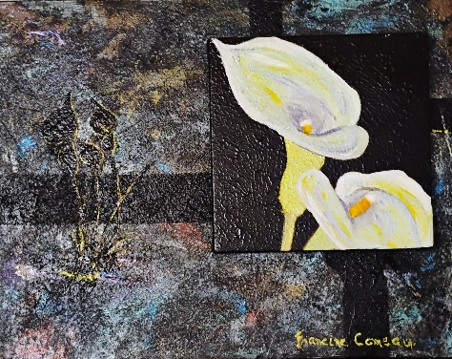 Toi sans moi, jamais,14x18 profile, toile sur toile huile et structure $275.00
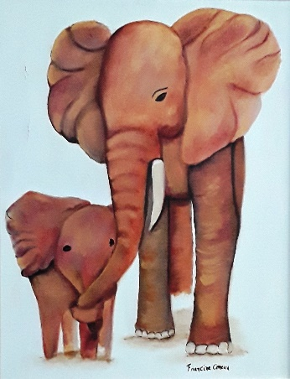 Nouvelle marternité, 14x18 Encadrée $ 250.00
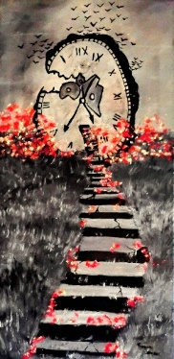 Vers où allons-nous, d’où vient-on, 12x24 Huile $200.00
Retour au bercail 18x24 Encadrée Huile $350.00

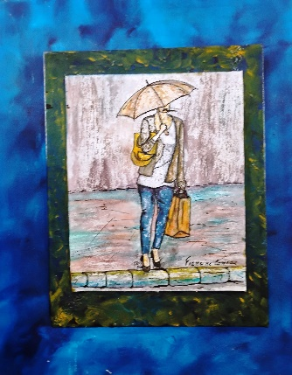 Emplettes même sous la pluie / 16x20 / Toile sur toile, Huile et encre $200.00
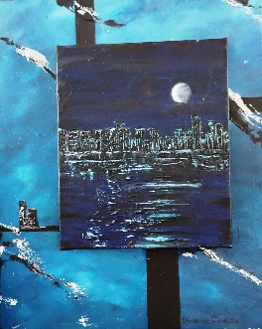 Night life / 16x20 toile sur toile/ huile $200.00
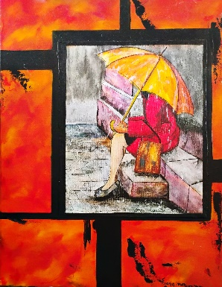 L’attente sous la pluie / 14x18 / huile et enccre $150.00
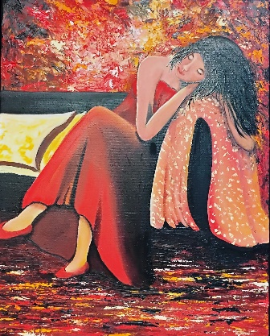 Après une longue et belle soirée 16x20, Huile, $200.00

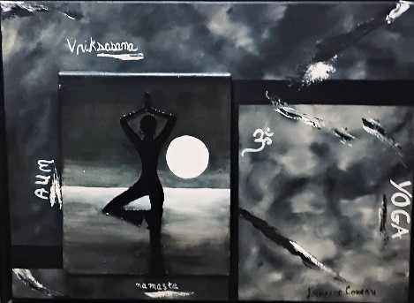 Vriksasana (Posture de l’arbre) 18x24, toile sur toile, Huile $300.00
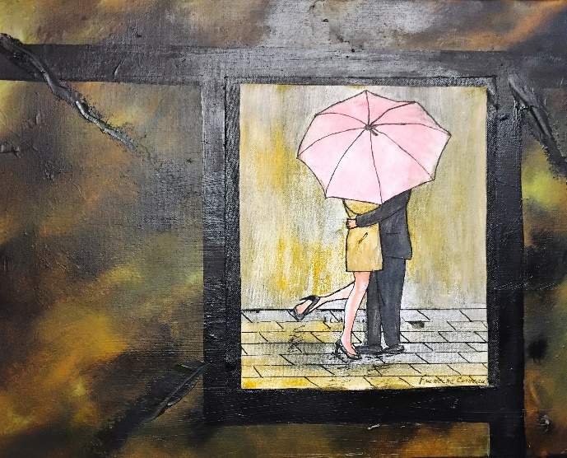 Le aurevoir sous la pluie des amoureux, 16x20 huile et encre $200.00
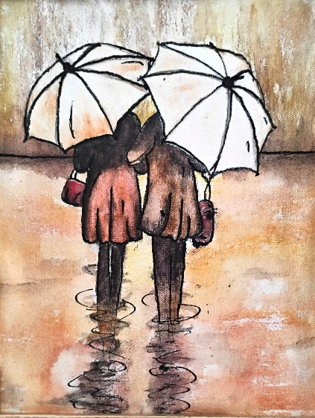 La belle amitié 8x10 / Huil et encre $150.00
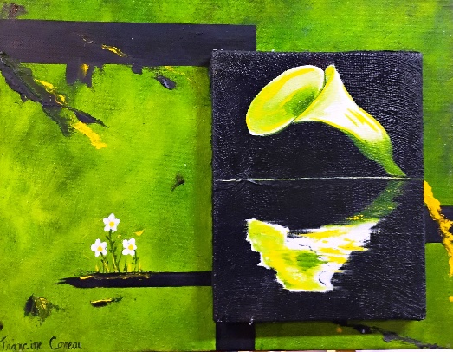 Eau calme pour le lys, 14x18, huile, toile sur toile $150.00
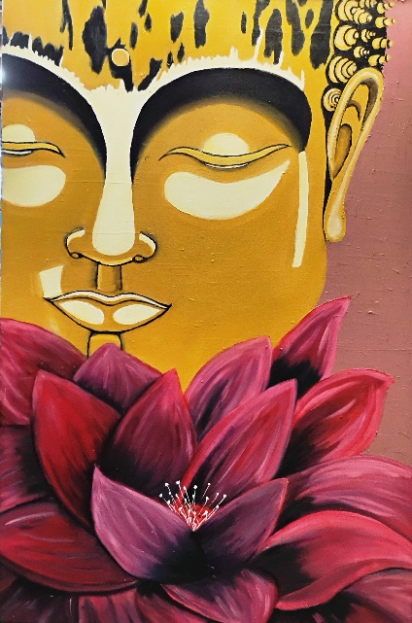 Le calme d’un Bouddha, 10x30 huile $400.00
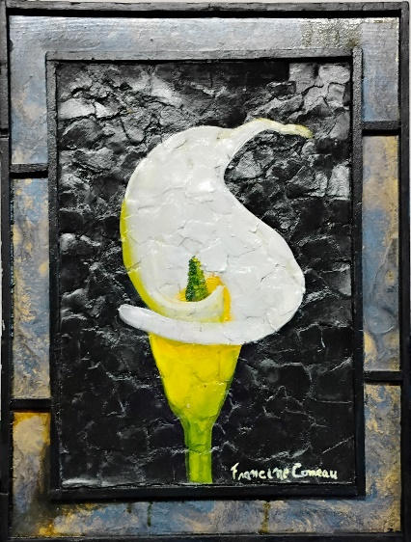 Le lys fier 12x16, huile et structures sur bois $150.00
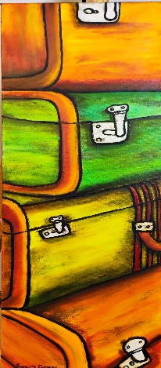 Nous partons en voyage, 10x30 huile $200.00
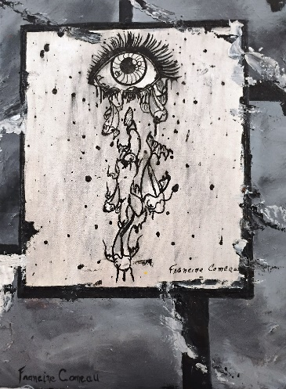 Grande tristesse 12x16 / Huile et encre $150.00

